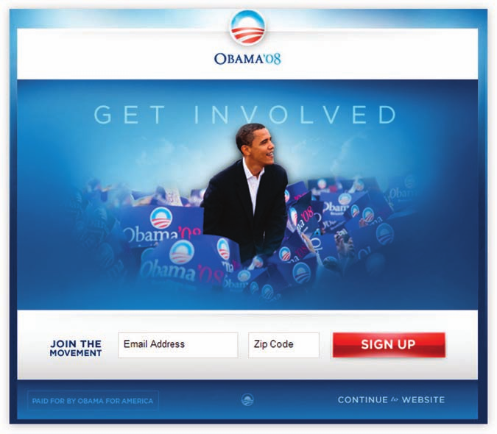

2007 год. В следующем году выборы.
Барак Обама первый раз избирается в президенты, кампания уже началась.

Сайт его предвыборного штаба.
Нужны подписчики на рекламные буклеты Обамы, добровольцы и добровольные денежные взносы

Вопрос. Можно ли улучшить стартовую страницу (landing page) сайта, чтобы увеличить число людей, сделавших желаемое действие?

По материалам книги
Siroker, Koomen
A/B Testing. The Most Powerful Way to Turn Clicks into Customers

Улучшиться ли реакция, если заменить кнопку


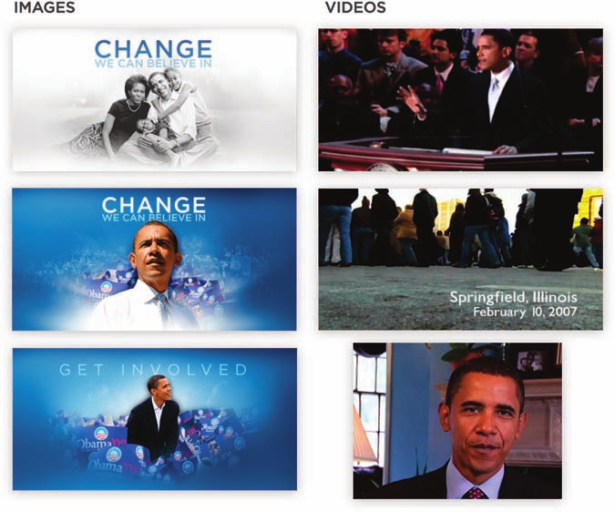
Улучшится ли реакция, если изменить картинку или заменить ее на клип?
Варианты, которые проверялись:

Исходный вариант и окончательный вариант рядом

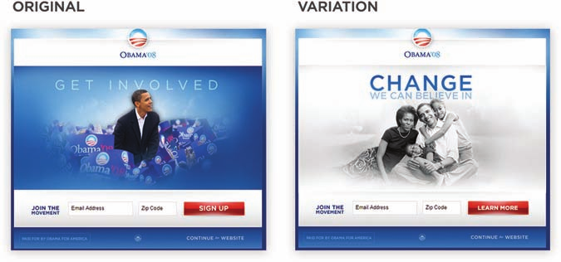

Результаты: любое видео существенно ухудшало воздействие страницы.

Окончательный вариант на голову превосходил все остальные.

Подписка увеличилась на 40.6%.
Это привело к увеличению
- числа email - подписчиков на 2.8 миллиона,
- числа добровольцев на 288,000,
- добровольные пожертвования выросли на $57 миллионов.

Через 4 года на президентских выборах 2012 года ведущие комментаторы TIME, The Atlantic, Businessweek и Forbes описывали штабы президентов как "the most sophisticated, data-
driven, and efficient organizations that politics had ever seen".

